XY1133 scheda creata il 14 ottobre 2026
Descrizione bibliografica
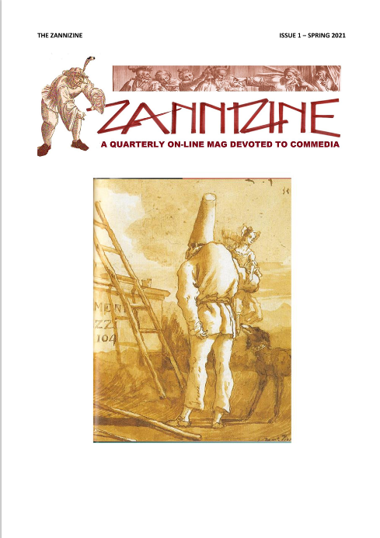
*Zannizine : a quarterly online mag devoted to Commedia. – Issue 1 (Spring 2021)- . – [Gran Bretagna?] : Barry Grantham ; Bill Tuck, 2021- . - Testi elettronici (file PDF). ((Trimestrale. - Disponibile online a: https://www.commediazannizine.co.uk/issues.
Variante del titolo: *Commedia Zannizine
Curatori: Grantham, Barry; Tuck, Bill
Soggetto: Commedia dell’arte – Periodici

Informazioni storico-bibliografiche
Benvenuti alla prima edizione della nostra "Commedia Zannizine"!
Questa pubblicazione periodica propone articoli su svariati aspetti della Commedia dell’Arte, spaziando tra passato, presente e futuro. Stiamo curando un ricco archivio online tutto da esplorare: che siate attori, ricercatori, artisti, studenti, appassionati o semplici curiosi, speriamo che possiate trovarvi nuove conoscenze, fresca ispirazione e scintille di creatività, contribuendo così a mantenere viva e vitale la Commedia. https://www.commediazannizine.co.uk/issues/issue-1.

